Всероссийский конкурс «Педагогические секреты»
Обучение и воспитание в формате REELS

Петрак Вероника Робертовна, педагог-организатор
Муниципальное бюджетное учреждение дополнительного образования города Ульяновска «Центр детского творчества»

На сегодняшний день формат коротких видеоклипов, или REELS, на различные тематики, от юмористических до научных, является не просто неотъемлемой частью жизни школьников, но и средой их обитания. Дети снимают всё и везде, монтируют огромное количество тех самых рилсов (сленг), но, безусловно, вопрос о том, насколько качественным, а главное – безопасным, является их контент, остаётся открытым. Перед родителями и педагогами встаёт задача: Направить ребёнка в сторону качественного, полезного контента, который нес бы в себе ещё и воспитательные функции. Для решения данных задач мною была разработана система обучающих и воспитательных мероприятий «Родной край» для театральной студии «Перформанс», в которой я являюсь руководителем. Возрастная категория: 12-14 лет.
Филологическое образование и креативный подход к деятельности педагога помогли мне в разработке данной системы, которая включает в себя следующие этапы:
- Подготовительный (школьники обучаются правилам написания сценариев для видеоклипов, учатся видеомонтажу и понятиям: композиция, свет, экспозиция и др.);
- Процессуальный (педагог даёт задание школьникам: например, записать клип на тему «И.А. Гончаров или загадка трёх букв «О»», «Ульяновская область – родина великих» и тд, главная задача – клип должен длится не более 1 минуты и содержать максимум достоверных и интересных фактов. Педагог может назначать темы, а также темы могут быть предложены учащимися самостоятельно. Здесь педагог будет выступать только координатором деятельности. Разработка сценария, выбор формы клипа и его монтаж – это самостоятельная работа школьника. Ребёнок (по желанию) может разместить его в соц.сетях.);
- Аналитический (на данном занятии педагог отсматривает вместе с обучающимися все клипы и проводит аналитическую работу: указывая на недочеты и говорит о достоинствах);
- Работа над ошибками (дети видоизменяют клип с учётом всех замечаний);
- Итоговый (все видеоклипы собираются в единый фильм, который также имеет свою оригинальную форму).
По итогам апробации данной системы мероприятий, обучающиеся театральной студии «Перформанс» создали большой видеофильм «Орёл и решка. Ульяновск», где дети за основу взяли известную телевизионную программу «Орёл и решка» и с помощью своих коротких клипов рассказали о своём родном крае.
Результатом реализации мероприятий в рамках темы «Родной край» стало повышение уровня знаний у школьников о своей малой Родине, а также привлечение интереса обучающихся к изучению истории и географии своего региона, благодаря новому формату занятий.
Разработанная мной система мероприятий может быть полезна, как классным руководителям, так и учителям-предметникам, педагогам дополнительного образования, в рамках внеклассных мероприятий или проектной деятельности.
Современным детям необходим современный подход, если мы хотим воспитать творческую и креативную личность, мы должны сами творчески подходить к процессу обучения и воспитания, что я и стараюсь делать применением инновационных педагогических технологий.
Подводя итог, отметим, что доказано: использование современных технологий в процессе обучения приводит к 90% (или выше) показателей завершения обучения по сравнению с обычными курсами. А что же с воспитанием? Обучающиеся нашего Центра детского творчества отмечали, что им нравится интересная форма этих мероприятий, а также они, действительно помогают лучше усвоить материал, либо заставляют задуматься над той или иной темой.
Фотоматериалы итогового видеоклипа:
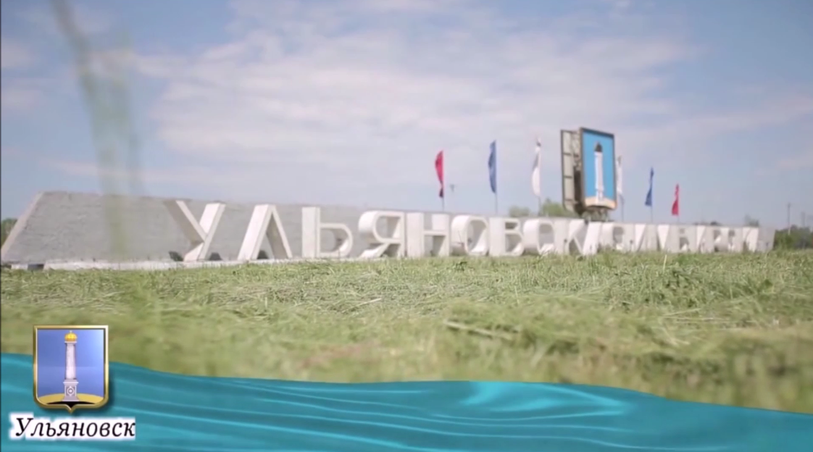

Памятник Богдану Хитрово – основателю Симбирска:
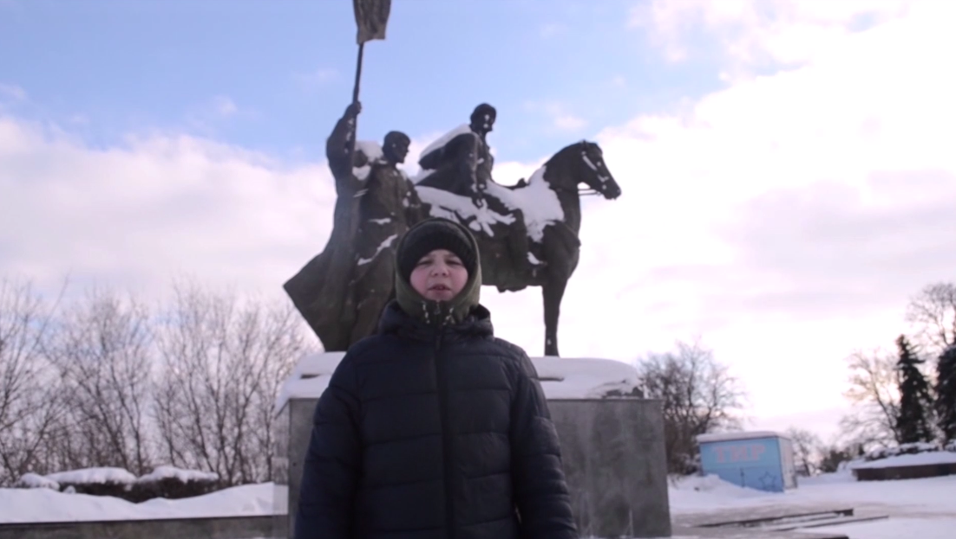
Дом-музей И.А. Гончарова:
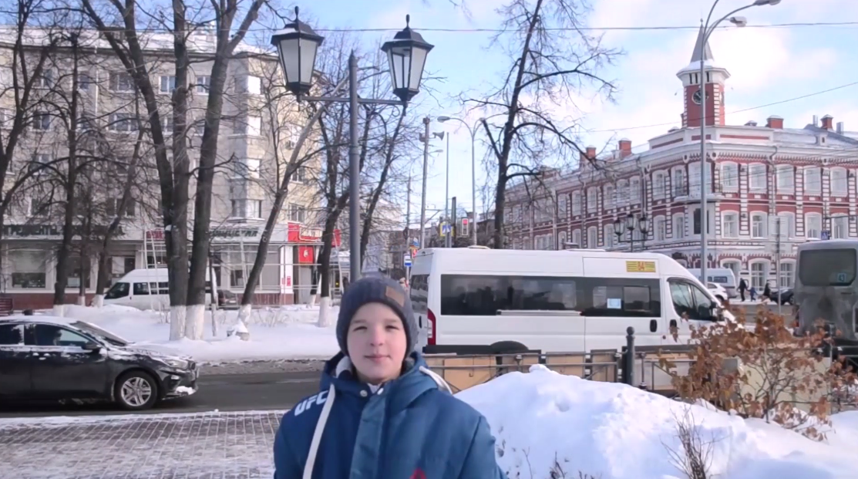
Памятник И.А. Гончарова, диван и тапочки Обломова:
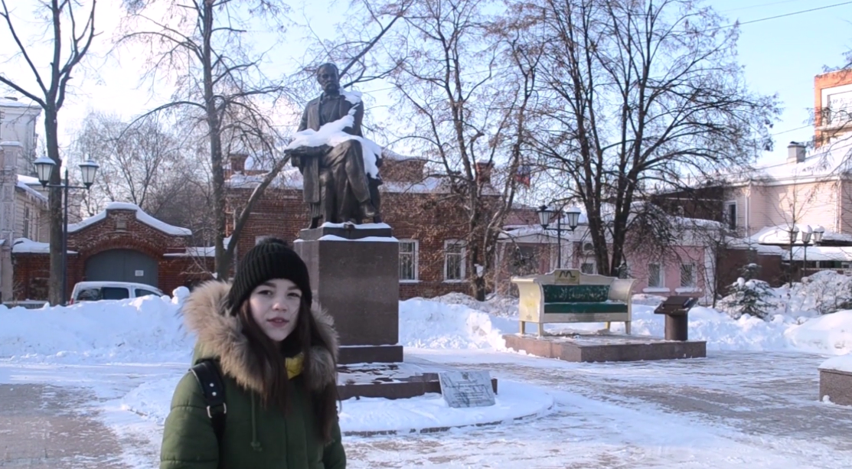

Памятник Н.М. Карамзину и музе истории Клио:
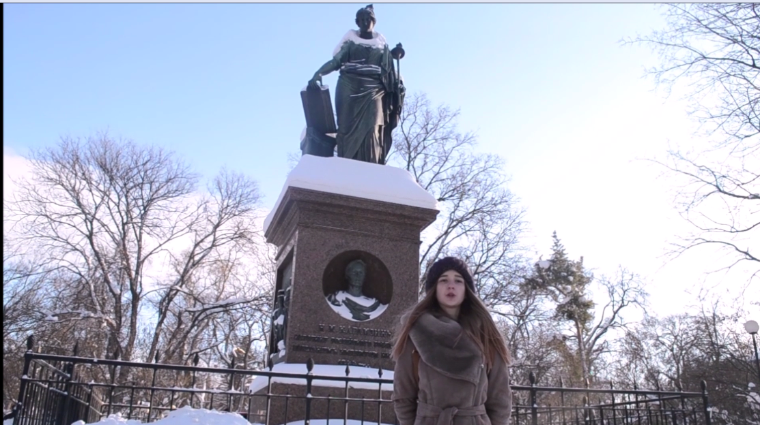
Императорский мост через реку Волга:
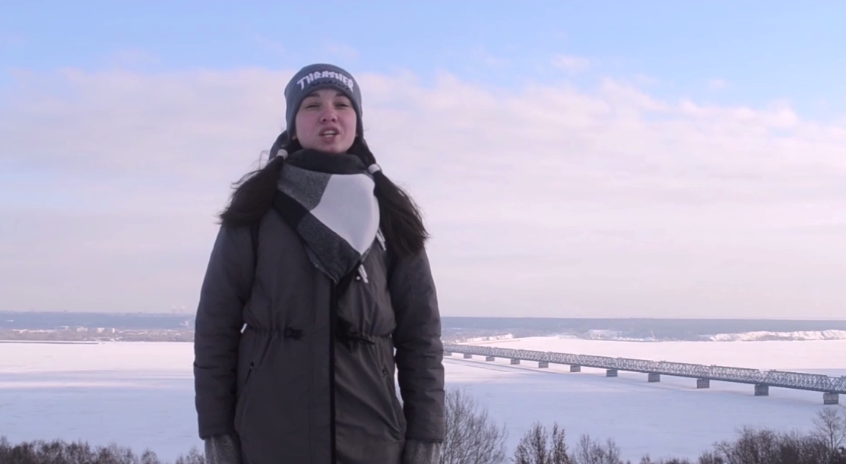
Прячет деньги в бутылку. Всё по традициям передачи «Орёл и решка»
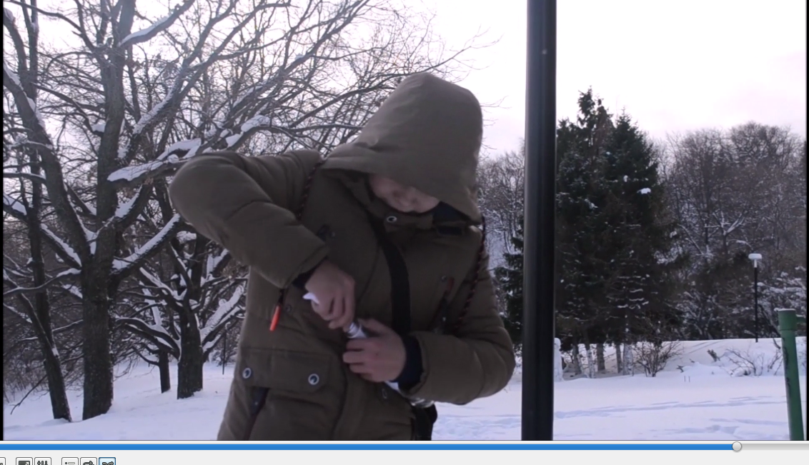
Карта клада:
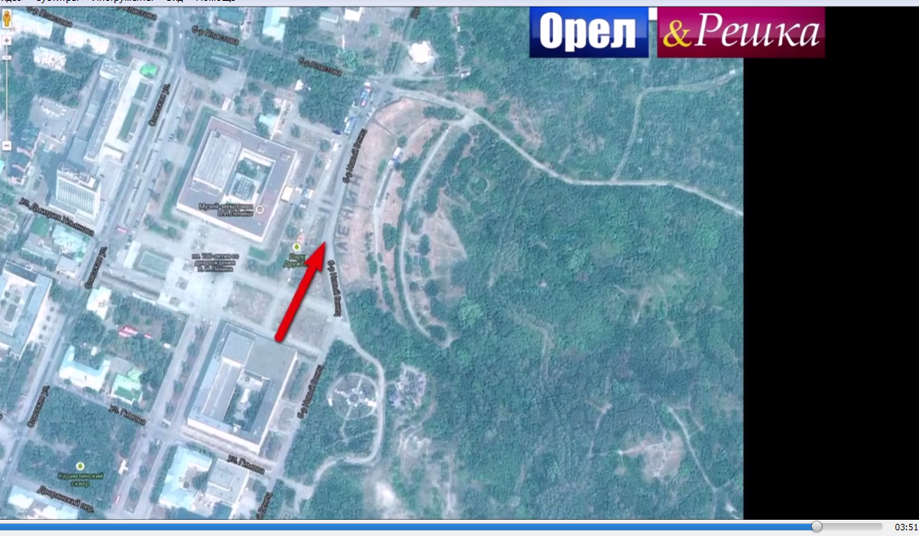
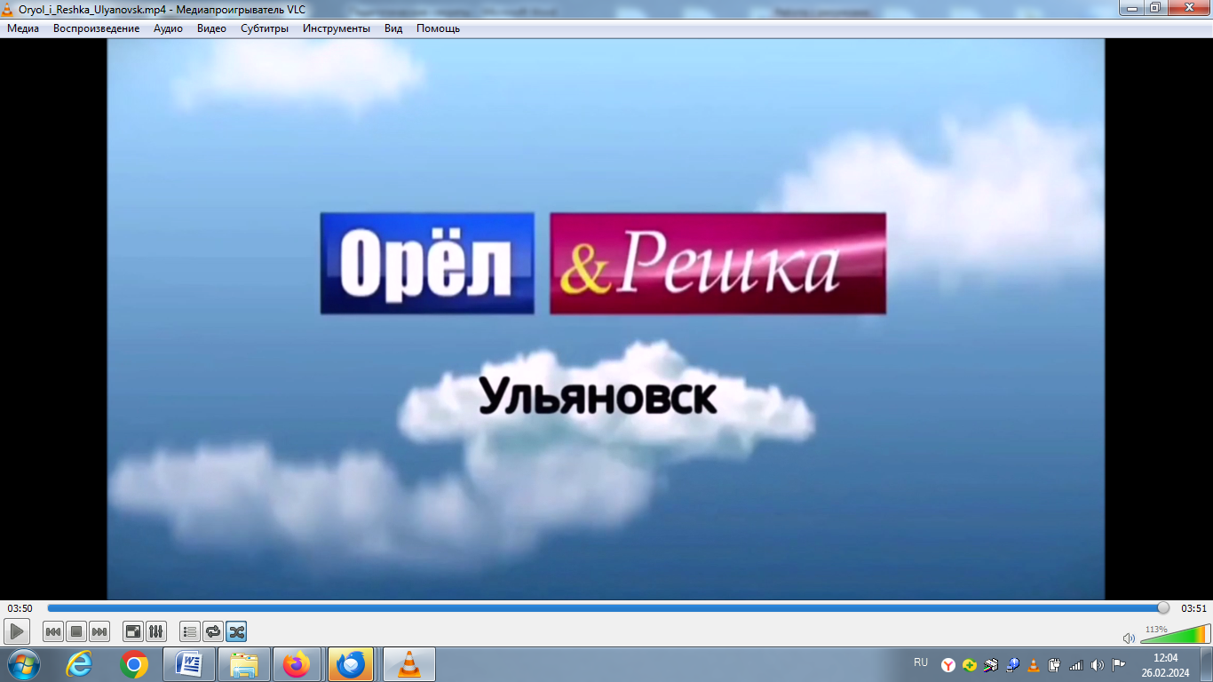

Впереди у нас ещё много интересных проектов в формате REELS!

